Zdroj
-měnič napětí
-přeměňuje střídavé napětí ze sítě (230V/50Hz) na stejnoměrné do několika větvi (3.3V, 5V, 12V) komponenty berou toto napětí, nebo si to mění podle potřeby (základní deska pro procesor (1.4V-1.5V)
-zdroj je důležitý
-porucha může způsobit poškozeni/zničeni komponentu, bo může být nevhodný (slabý, nekvalitní) tím pádem může způsobit nestabilitu systému
-je zdroj spínavý (resp. Impulsivní)
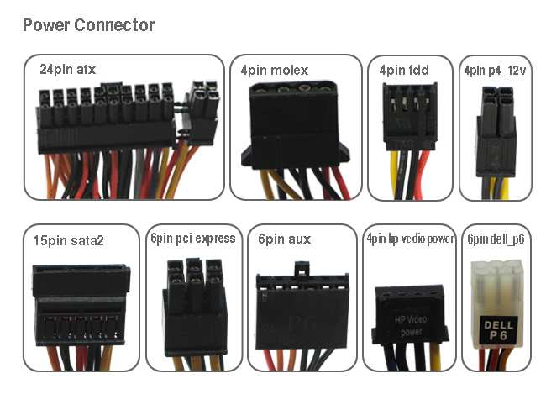

Výhody – velká účinnost v případě omezeného výkonu (80%-90%), tato vlastnost se uplatni až při vyšších kmitočtech něž je síťový kmitočet 50Hz (současně zdroje desítky až stovky), malé rozměry, i přes obvodovou složitost je ekonomicky výhodnější
Lineární zdroje: (50-40%)
-nevýhody: obrovské rušeni, které vzniká spínání výkonových tranzistoru
-spínavý zdroj: musí mýt na konci zátěž, jinak může dojit k jeho poškození tranzistorů, (zelený a černý drátek se zapne)
Standarty:
AT: 5V, 12V, zapínal se spínačem přímo ze sítě 230V (drive 220V), nebylo možné softwarově vypnout, pouze vypnuto a zapnuto
ATX: 5V, 12V, 3,3V, bylo softwarové zapínaní
Režimy:
- Zapnuto: všemi napěťovými okruhy
- Vypnuto: pomoci vypínače/odpojeni kabelu
- Stand-by: s aktivním 5V (5Vsb), přepínáme do stavu zapnuto, toto zapnuti se stara základní deska, zapnutí přes 5Vsb je možné pomocí POWER tlačítka na skříni, sítové karty s funkcí wake-up/jiné periferie připojené na základní desce
ATX 2.03:
-1998, s příchodem nového procesoru Pentium III a AGP sběrnice
-procesor, AGP byly napájený z 3,3 V větve
-do základní desky=>20pin

ATX 12 V:
-využívá dnes
-od roku 2000, navazuje na 2.03
-přidává 4pin konektor s 12V (+12V power), slouží pro napájení CPU/GPU, regulátorů MB
-je to nutné, protože přišlo PCI Express, SATA

Konektory:
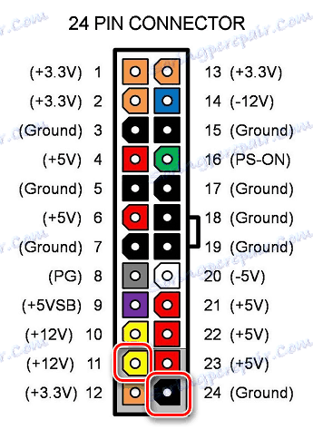
Hlavni konektor:
-Mají stejnou barvu, pokud je stejné napětí (V)
-Předtím 20-pin, dnes 20+4pin
-Jde zapnout i bez MB (zelený a černý)

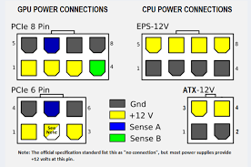

+ 12 V konektor: -4-8pin přídavné napájení CPU
-6-8pin přídavné napájení GPU
-rozdíl mezi ATX a ATX 12V
-je nutný
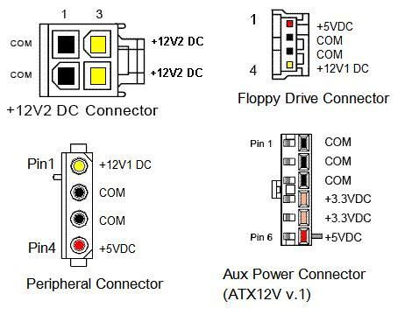
Floppy drive power:
-pro diskety(floppy)
-zastaralé, nepoužívané
-stejné Peripheral power (molex)

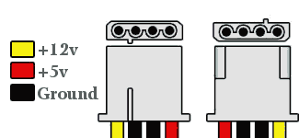
Peripheral power (molex):
-pro HDD, mechaniky, ventilátory
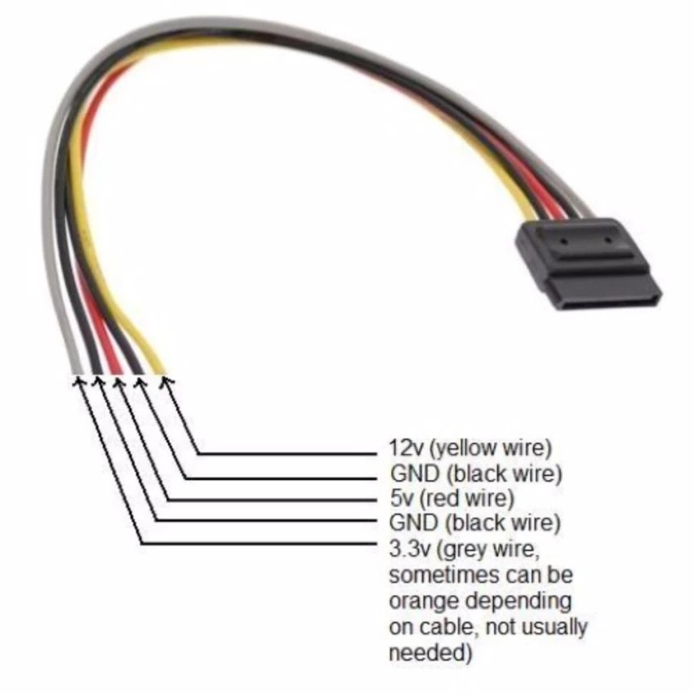
-ještě používaný

Seriál SATA:
-pro disky
-hodně používaný
-musí být

Zjednodušený princip spínavého zdroje:
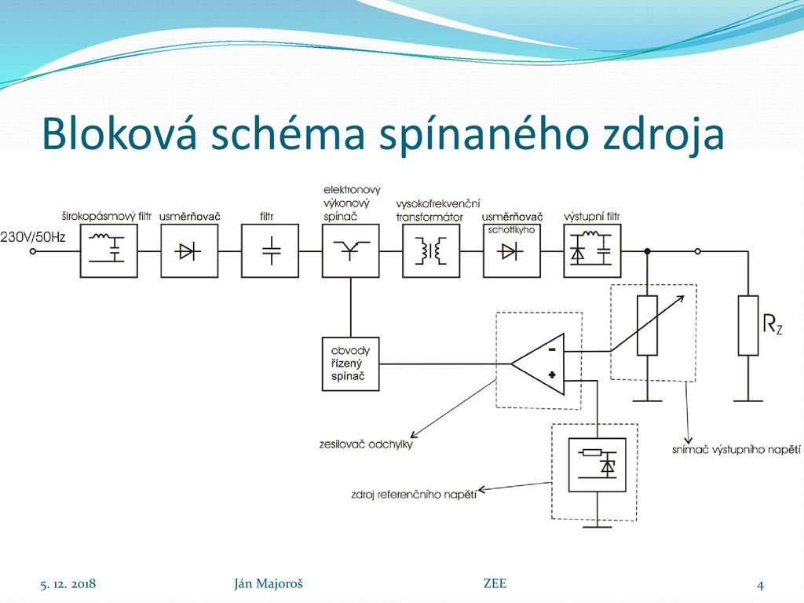
Složení:
-složité
-tvoří bloky
-spodní část je jen kontrola výstupu
Širokopásmový filtr: odděluje síť od sítě PC, ruší vysoké napětí
-usměrňovač: střídavé napětí se změní stejnoměrný(230V)
-filtr: upraví charakteristiku na stabilní napětí
-elektronový výkony spínač: mění do pulsu (obdélníkové), (300V, 10-100 Khz)
-vysokofrekvenční transformátor: snižuje hodnotu napětí, (12V, 5V, 3,3V)
-usměrňovač Schottkyho: udělá stejnoměrné napětí
-výstupní filtr: stabilizace napětí na přesnou hodnotu
-Rz: připojený PC
Snímač výstupního napětí: když zachytí špatné napětí, tak posle signál řízenému snímači a ten upraví napětí

Parametry zdroje:
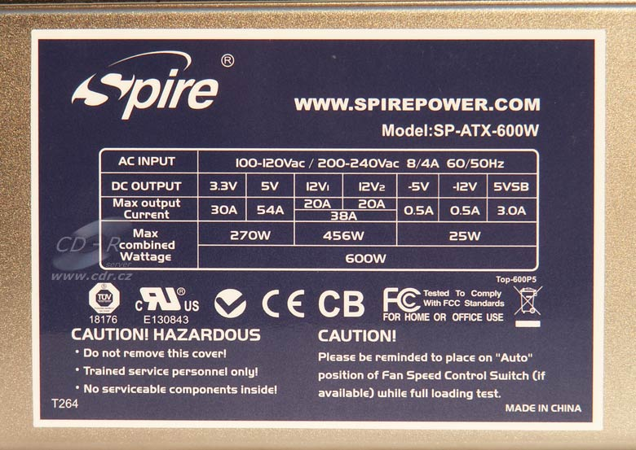
-štítek na zdroji, všechno info tam je
Varování a poučení
výrobce
Účinnost zdroje a model
Maximální napětí zdroje
Maximální napětí větvi
větve
Stejnosměrný proud
Střídavý vstup

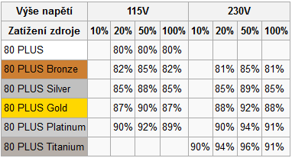
Energetický štítek (účinnost):
-poměr mezi vstupem a výstupem
-nemůže byt 100%
-certifikace 80plus

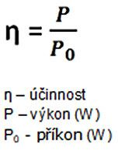



Kabelovy managment:
Modulární:
-pouze si dáte ty kabely které jsou potřeba
-možno odpojeni
-vice místa ve skříni
-jsou i částečné modulární

